颍东区2019年世界家庭医生日宣传周活动总结

根据安徽省卫生健康委员会《关于开展世界家庭医生日宣传周活动的通知》皖卫基层秘〔2019〕113号文件要求，颍东区卫健委要求辖区三家医共体和所辖乡镇卫生院、社区卫生服务中心通力合作认真搞好宣传、义诊活动等工作，现将此次活动总结如下：
一、积极宣传，营造氛围
各医院在门诊大厅显示屏以及在明显位置摆放“家庭医生签约小常识”展板，以“携手家庭医生，共筑健康生活”为主题，宣传世界家庭医生日。
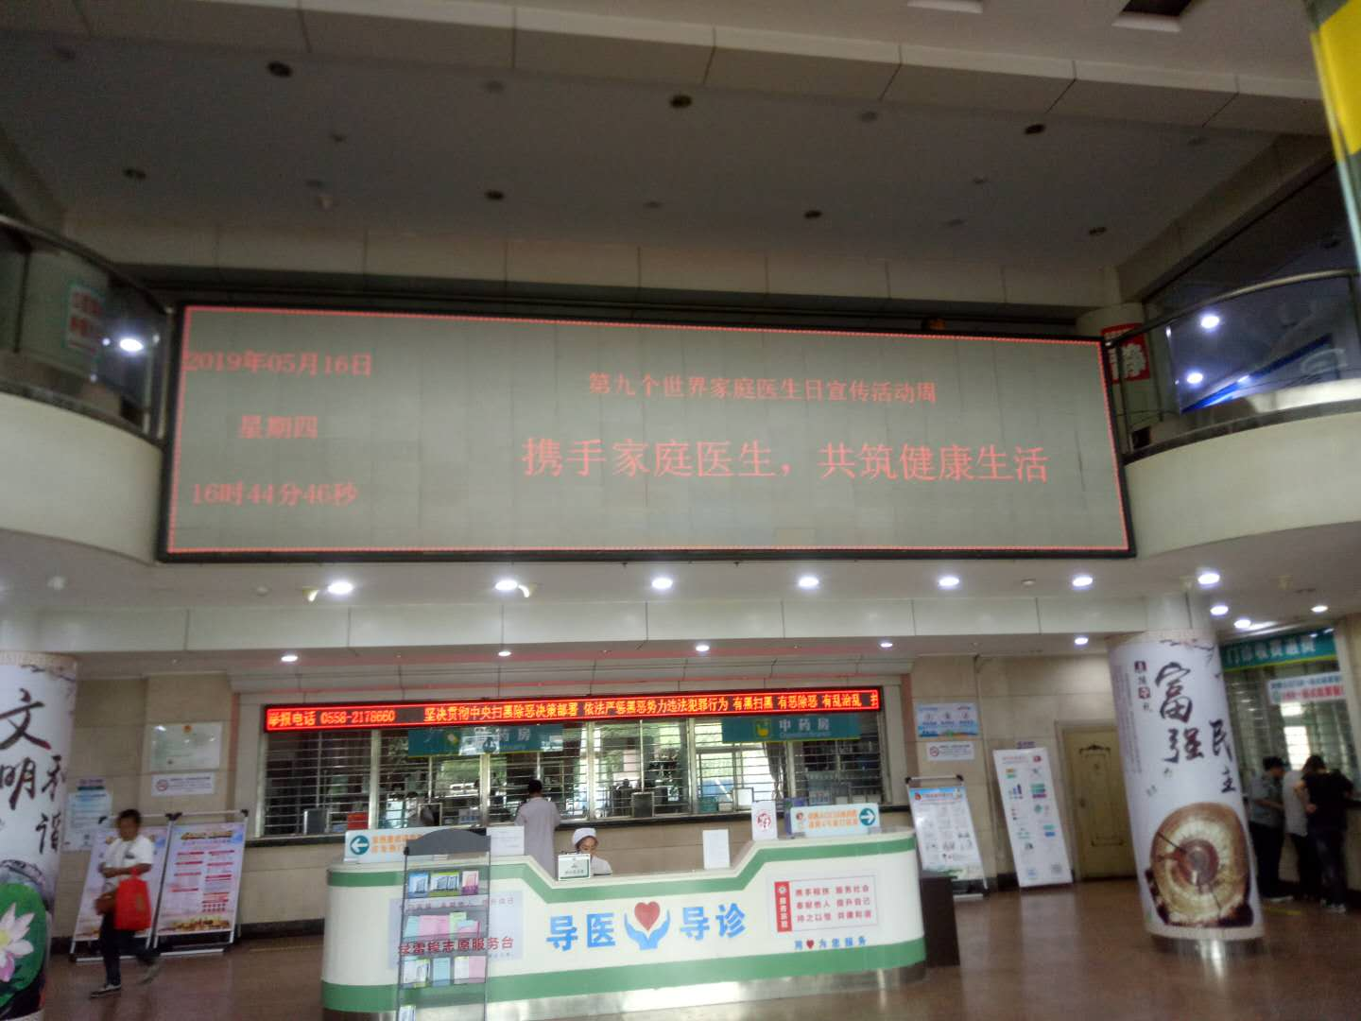
各医院以电子屏宣传活动主题
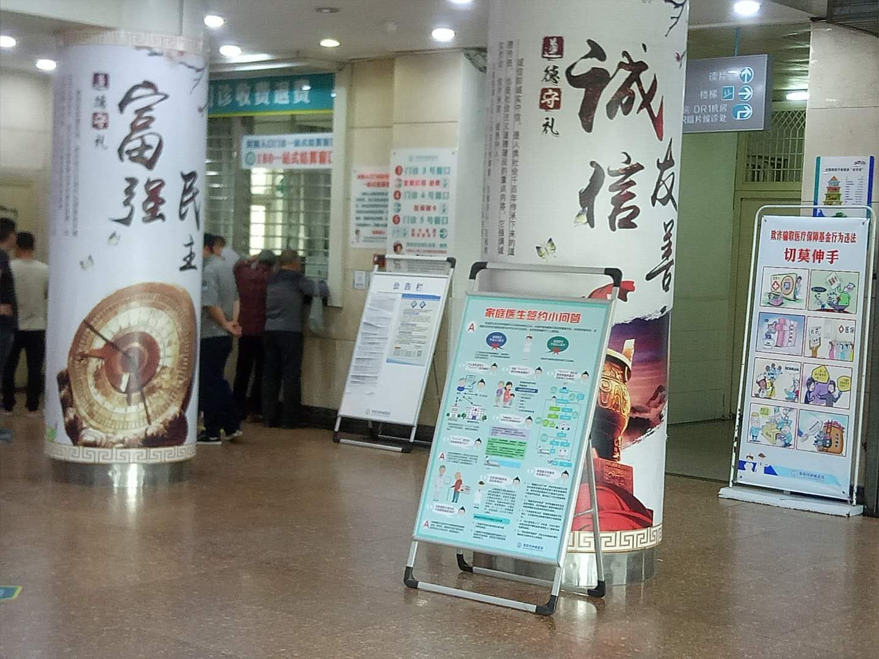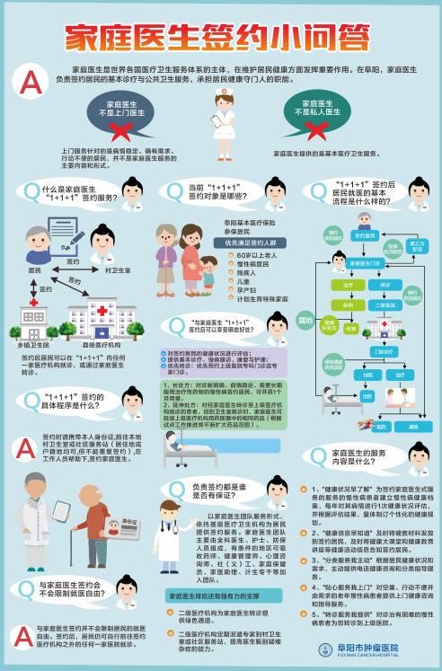
（家庭医生签约小问答展板与宣传单页）
二、开展义诊活动，科普健康知识
2019年5月14日至2019年5月19日，三家医共体组织家庭医生签约团队到村卫生室、社区中心等地方共开展义诊活动，活动现场，为群众发放家庭医生签约服务协议书、健康教育宣传资料，设立义诊咨询台、为居民耐心细致地讲解签约相关政策、对健康的好处、告知服务内容。同时，给签约对象测量血压，血糖，健康指导等，并且在履约记录上写好各项记录，进行防病知识宣传，给群众深入讲解家庭医生签约服务的意义和签约后能够享受到的便利和实惠。共开展义诊活动七次，义诊960余人次，健康咨询解答760余人次，发放“家庭医生签约小问答”1200余张，常见病及慢性病健康知识宣传单2000余张。
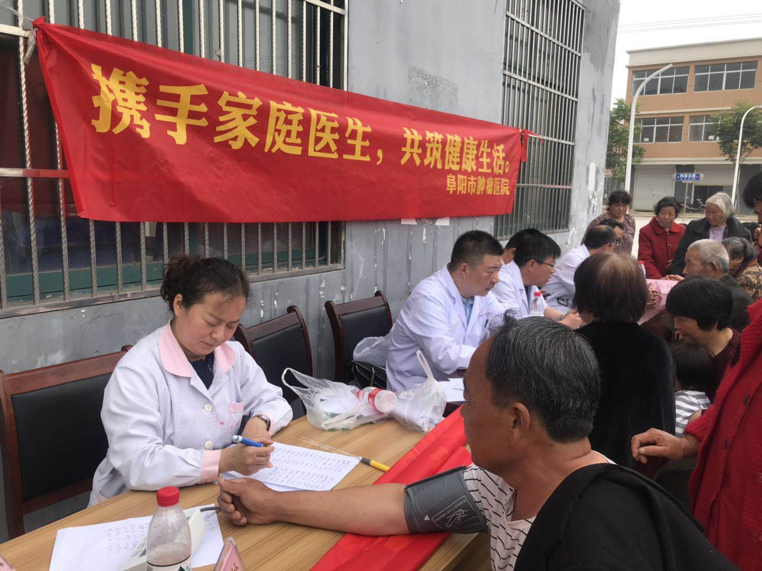
2019年5月14日，阜阳市肿瘤医院呼吸内科、心内科、神经内科、中医科、肿瘤内科、疼痛科等科室12名医护人员到新乌江镇李庄村卫生室开展义诊活动现场。
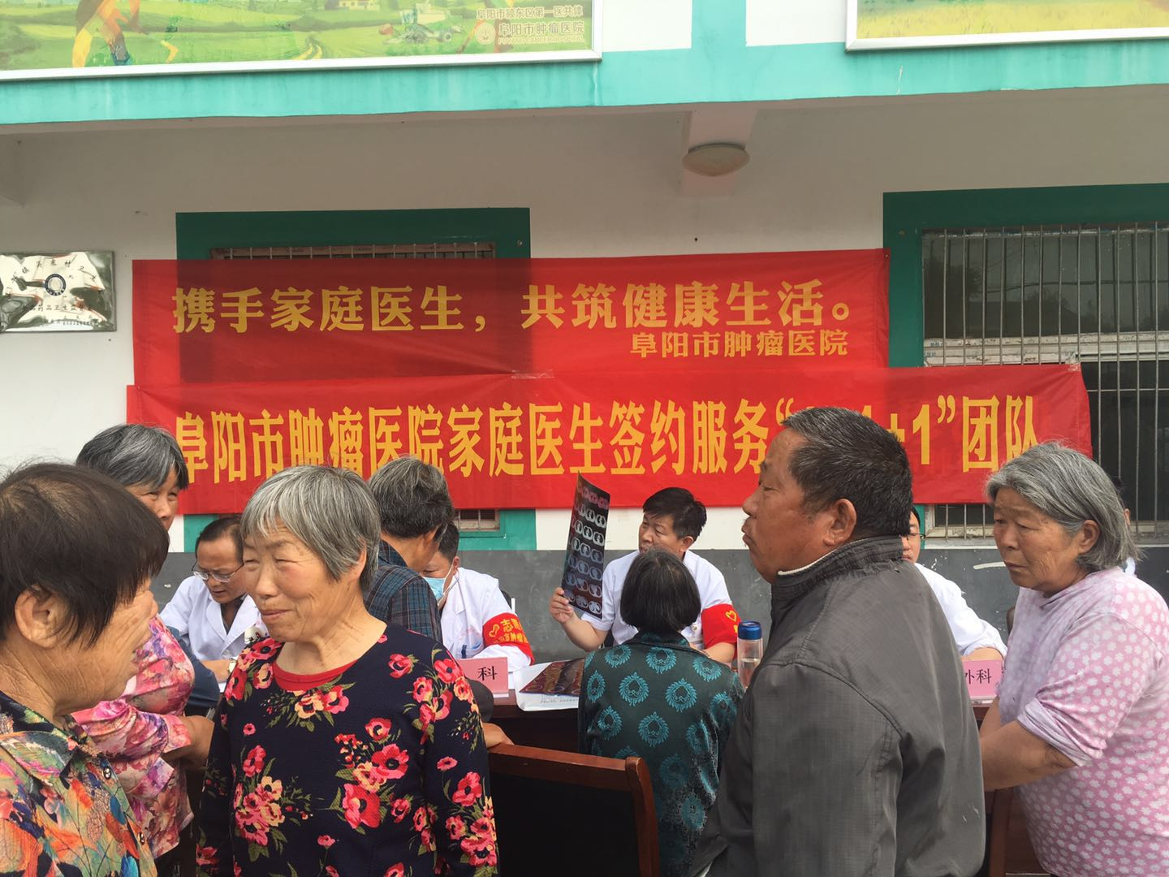
2019年5月16日，阜阳市肿瘤医院呼吸内科、急诊科、骨科、普外科等科室9名医护人员在院党委副书记陈立势带领下，到正午镇吴寨村卫生室开展义诊活动现场。

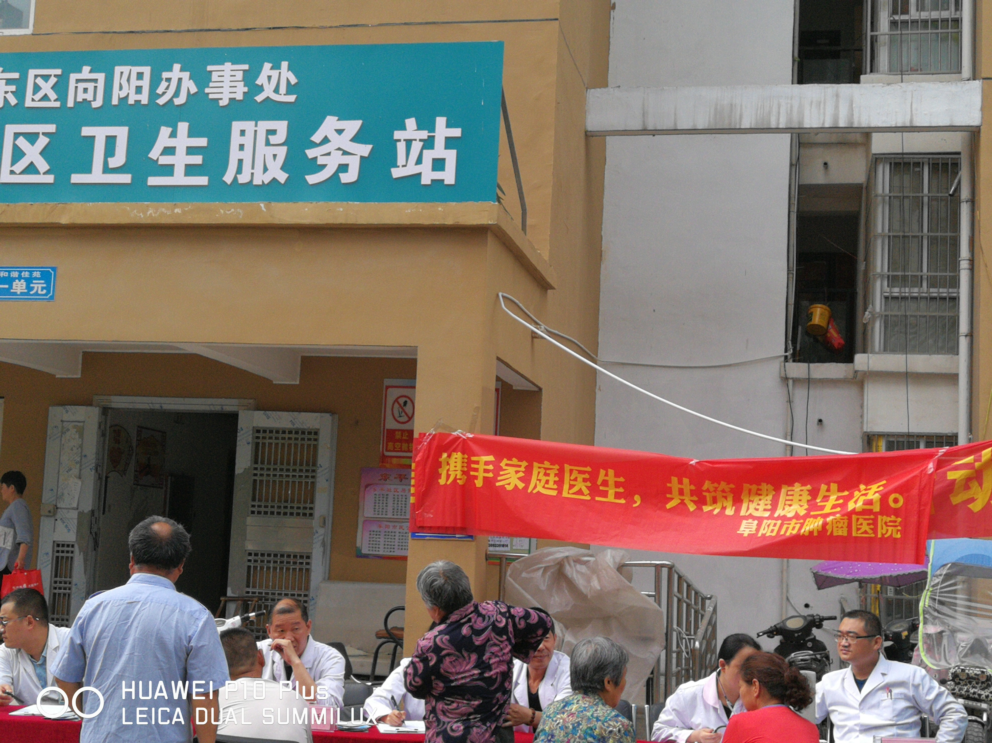
2019年5月18日，第一医共体阜阳市肿瘤医院呼吸内科、消化内科、康复医学科、骨科等科室11名医护人员联合向阳社区卫生服务中心到向阳办事处东平社区卫生服务站开展义诊活动现场。
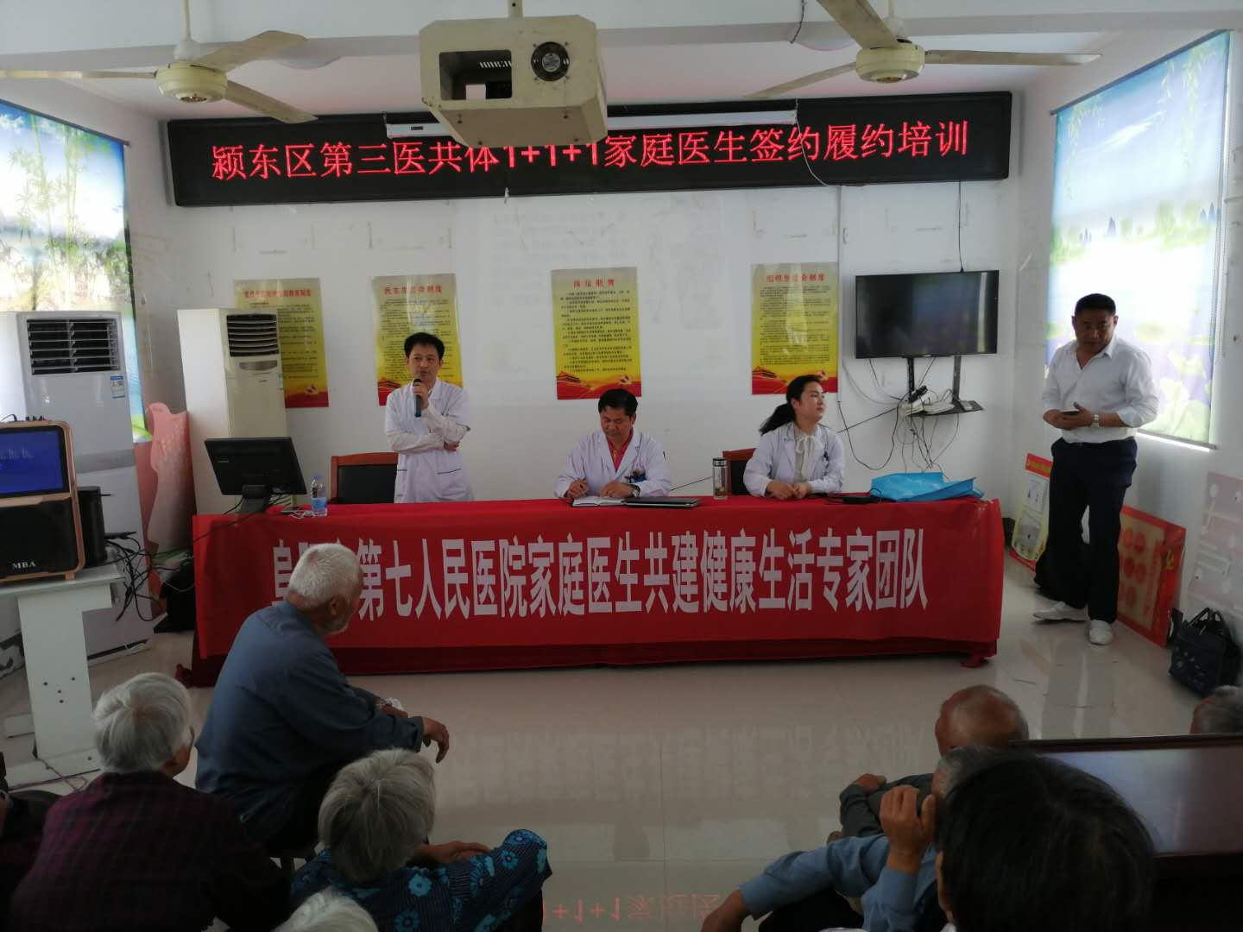
2019年5月16日第三医共体市七院组织内科、外科、骨科、妇产科、康复科、五官科等科室医务人员到杨楼孜镇开展健康促进活动和家庭医生签约服务宣传现场。
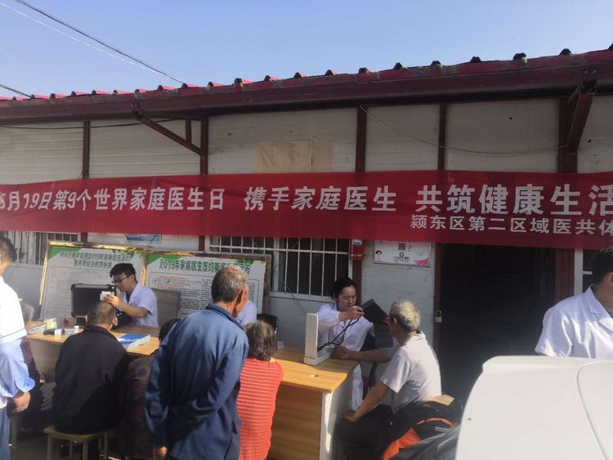

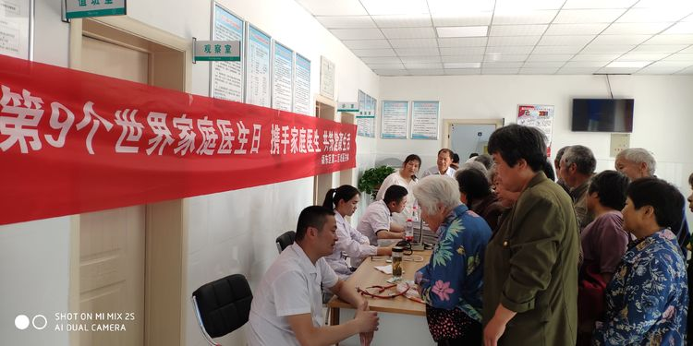

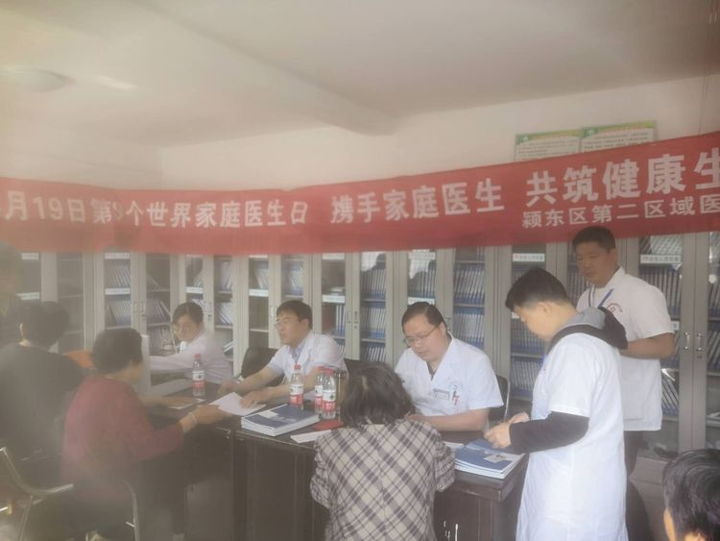
第二医共体中铁阜阳中心医院专家分别到新华辛桥村、插花新园村、冉庙新杨堂村开展主题为“携手家庭医生，共筑健康生活”的义诊服务现场。
本次活动对于提高居民健康水平、推进分级诊疗制度建设、提升基层服务能力具有重要意义。也取得居民们良好的反响，进一步提高居民对家庭医生服务知晓率，让家庭医生个性化服务模式深入人心，获悉了群众需求，提升了群众满意度。切实提高群众的自我保健意识和健康水平。

颍东区卫生健康委员会
2019年5月20日

